# BÀI 12. ĐƯỜNG THẲNG VÀ MẶT PHẲNG SONG SONG

## **A.** KIẾN THỨC CẦN NHỚ

### **1. Vị trí tương đối của đường thẳng và mặt phẳng**

Cho đường thẳng  và mặt phẳng .

- Nếu  và  không có điểm chung thì ta nói  song song với  hoặc  song song với  (H.4.14a).

- Nếu  và  có một điểm chung duy nhất  thì ta nói  và  cắt nhau tại  (H.4.14b).

- Nếu  và  có nhiều hơn một điểm chung thì ta nói  nằm trong .

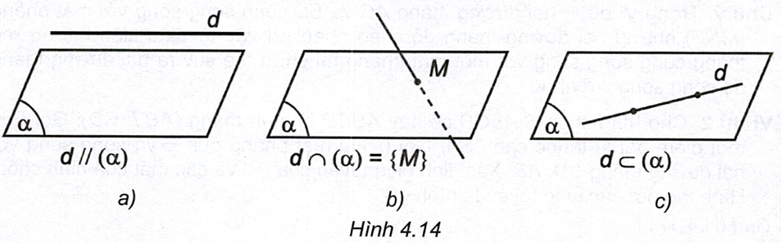

### 2. Các tính chất

- Nếu đường thẳng  không nằm trong mặt phẳng  và  song song với một đường thẳng nằm trong mặt phẳng  thì a song song với .

- Cho đường thẳng  song song với mặt phẳng . Nếu mặt phẳng  chứa  và cắt  theo giao tuyến  thì  song song với  (H.4.15).

- Cho hai đường thẳng chéo nhau. Có duy nhất một mặt phẳng chứa đường thẳng này và song song với đường thẳng kia.

## **B.** VÍ DỤ

**Ví dụ 1.** Cho tứ diện . Gọi  lần lượt là trung điểm của các cạnh  (H.4.16).

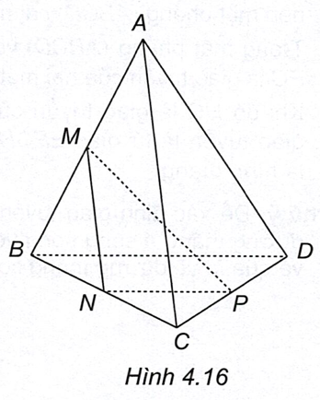

Chứng minh rằng:

a) 

b) .

**Giải**

a) Vì  là đường trung bình của tam giác  nên . Đường thẳng  không nằm trong mặt phẳng  và đường thẳng  song song với đường thẳng  nằm trong mặt phẳng  nên .

b) Vì  là đường trung bình của tam giác  nên . Đường thẳng  không nằm trong mặt phẳng  và đường thẳng  song song với đường thẳng  nằm trong mặt phẳng  nên .

**Nhận xét.** Để chứng minh đường thẳng  song song với mặt phẳng , ta chứng minh  không nằm trong  và  song song với một đường thẳng nằm trong .

**Chú ý.** Trong Ví dụ 1 , hai đường thẳng  và  cùng song song với mặt phẳng  nhưng hai đường thẳng đó chéo nhau. Vì vậy từ điều kiện hai đường thẳng cùng song song với một mặt phẳng thì chưa thể suy ra hai đường thẳng đó song song với nhau.

**Ví dụ 2.** Cho hình chóp  có đáy  là hình thang . Gọi  là một điểm bất kì thuộc cạnh . Gọi  là mặt phẳng qua  và song song với hai đường thẳng . Xác định giao tuyến của  và các mặt của hình chóp. Hình tạo bởi các giao tuyến là hình gì?

**Giải** (H.4.17)

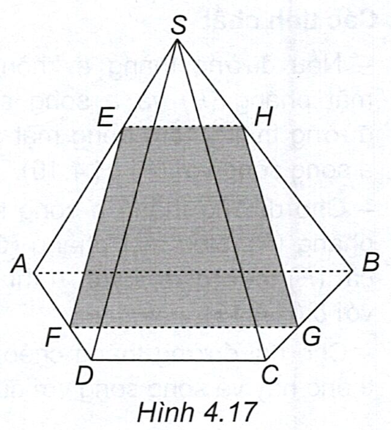

Vì mặt phẳng  chứa đường thẳng  song song với mặt phẳng  nên mặt phẳng  cắt mặt phẳng  theo giao tuyến song song với .

Trong mặt phẳng  vẽ  thì  là giao tuyến của hai mặt phẳng  và 

Vì mặt phẳng  chứa đường thẳng  song song với mặt phẳng  nên mặt phẳng  cắt mặt phẳng  theo giao tuyến song song với . Trong mặt phẳng  vẽ  thì  là giao tuyến của hai mặt phẳng  và .

Vì mặt phẳng  chứa đường thẳng  song song với mặt phẳng  nên mặt phẳng  cắt mặt phẳng  theo giao tuyến song song với . Trong mặt phẳng  vẽ  do  là hình thang) thì  là giao tuyến của hai mặt phẳng  và .

Khi đó  là giao tuyến của hai mặt phẳng  và . Hình tạo bởi các giao tuyến là tứ giác  có  (vì cùng song song với ) nên nó là hình thang.

Chú ý. Để xác định giao tuyến của hai mặt phẳng  và , trong đó  chứa đường thẳng  song song với , ta tìm một điểm chung  của hai mặt phẳng và qua  vẽ đường thẳng song song với

## **C.** BÀI TẬP

**Câu 22**. Cho hai hình bình hành  và  không cùng nằm trong một mặt phẳng. Chứng minh rằng:

a)  // (ABEF);

b) ;

c) .

(Gợi ý: Theo SGK **Bài 11.** Luyện tập 3, ta đã biết  là hình bình hành).

**Lời giải**

(H.4.50)

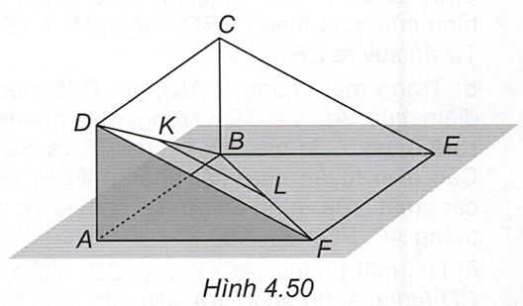

a) Vì  là hình bình hành nên , suy ra .

b) Vì  là hình bình hành nên , suy ra .

c) Vì  là hình bình hành nên , suy ra .

**Câu 23.** Cho hai hình bình hành  và  không cùng nằm trong một mặt phẳng. Gọi  và  lần lượt là giao điểm của hai đường chéo của hai hình bình hành đó. Chứng minh rằng:

a) ;

b) .

**Lời giải**

(H.4.50) a) Vì  là đường trung bình của tam giác  nên , suy ra 

b) Tương tự câu a.

**Câu 24.** Cho tứ diện . Gọi  và  lần lượt là trọng tâm của hai tam giác  và . Chứng minh rằng .

**Lời giải**

(H.4.51)

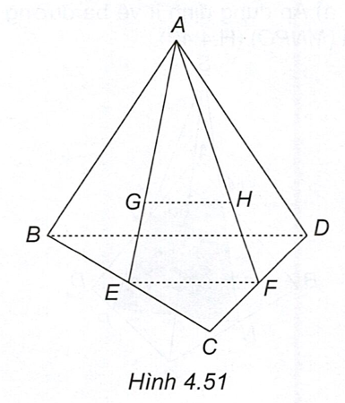

Gọi  lần lượt là trung điểm của các cạnh . Vì là trọng tâm của tam giác , nên  thẳng hàng và .

Tương tự có  thẳng hàng và . Do đó . Theo định lí Thalès đảo, suy ra tam giác  có , vì vậy .

**Câu 25**. Cho hình chóp tứ giác  và  là một điểm bất kì thuộc cạnh . Gọi  là mặt phẳng qua  và song song với hai đường thẳng . Gọi  lần lượt là giao điểm của  và các cạnh .

a) Chứng minh rằng  và .

b) Giả sử đường thẳng  cắt các đường thẳng . Xác định giao tuyến của mặt phẳng  và các mặt phẳng .

**Lời giải**

(H.4.52)

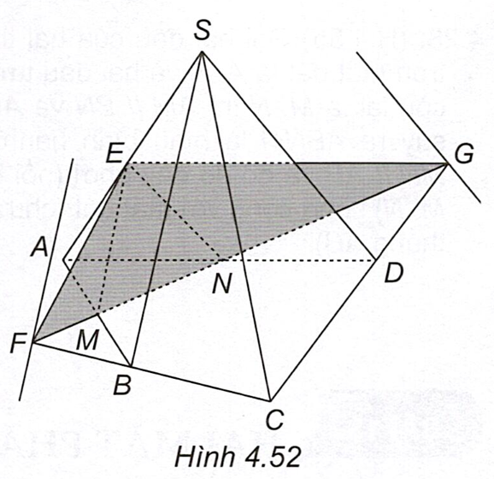

a) Mặt phẳng  chứa đường thẳng  song song với  nên giao tuyến của hai mặt phẳng đó song song với , suy ra . Tương tự có .

b) Gọi  lần lượt là giao điểm của đường thẳng  và hai đường thẳng . Trong mặt phẳng , vẽ đường thẳng qua  và song song với  thì đường thẳng đó là giao tuyến của mặt phẳng  và mặt phẳng . Trong mặt phẳng , vẽ đường thẳng qua  và song song với  thì đường thẳng đó là giao tuyến của mặt phẳng  và mặt phẳng .

**Câu 26.** Cho hình chóp  có đáy  là hình thang . Gọi  là một điểm bất kì thuộc cạnh . Gọi  là mặt phẳng qua  và song song với hai đường thẳng  và .

a) Xác định giao tuyến của mặt phẳng  và mặt phẳng , từ đó tìm một điểm chung của mặt phẳng  và mặt phẳng .

b) Xác định giao tuyến của mặt phẳng  và mặt phẳng .

c) Xác định giao tuyến của mặt phẳng  và các mặt còn lại của hình chóp.

**Lời giải**



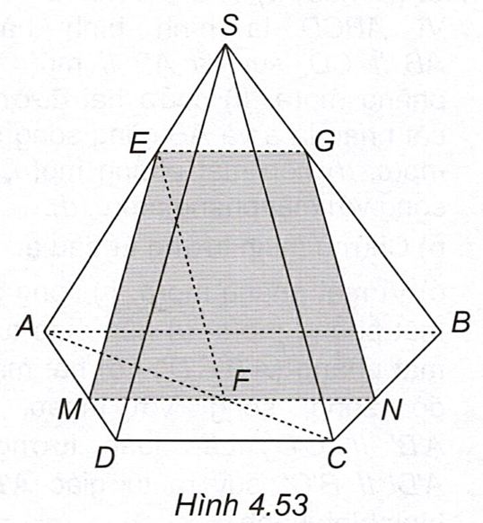

a) Mặt phẳng  chứa đường thẳng  song song với mặt phẳng  nên giao tuyến của hai mặt phẳng  và  song song với . Do đó, trong mặt phẳng vẽ đường thẳng  thì  là giao tuyến của hai mặt phẳng  và . Điểm  là điểm chung của mặt phẳng  và mặt phẳng .

b) Trong mặt phẳng , vẽ đường thẳng  qua  và song song với   thì  là giao tuyến của  và mặt phẳng .

c) Trong mặt phẳng , vẽ đường thẳng  thì  là giao tuyến của hai mặt phẳng  và . Các giao tuyến của  và các mặt của hình chóp là .

**Câu 27.** Một tấm bảng hình chữ nhật được đặt dựa vào tường như trong Hình 4.18.

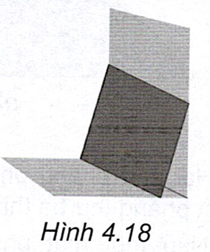

Hãy giải thích vì sao mép trên của tấm bảng song song với mặt đất, mép dưới của tấm bảng song song với mặt tường.

**Lời giải**

(H.4.54)

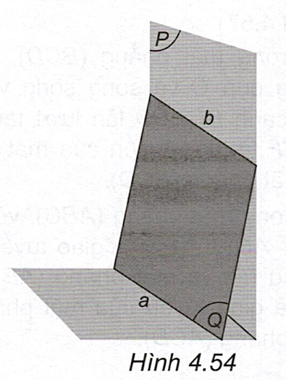

Gọi  là mặt tường và  là mặt bảng. Gọi  là mép dưới của bảng và  là mép trên thì  nằm trong . Vì bảng có dạng hình chữ nhật nên , do đó , tức là mép dưới của bảng song song với mặt tường. Giải thích tương tự suy ra mép trên của bảng song song với mặt đất.

**Câu 28.** Để dựng dây phơi quần áo, bác Việt lắp hai thanh sắt thẳng đứng có chiều dài bằng nhau trên mặt đất và căng dây nối hai đầu còn lại của hai thanh sắt (H.4.19).

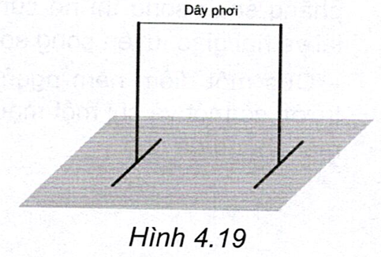

Khi đó, dây phơi có song song với mặt đất không? Giải thích vì sao.

**Lời giải**

(H.4.55)

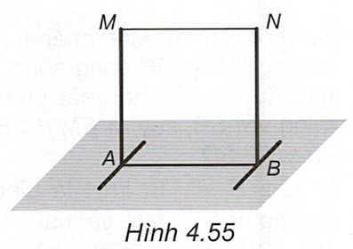

Gọi hai đầu của hai thanh sắt trên mặt đất là  và hai đầu tương ứng còn lại là  thì  và , suy ra  là hình bình hành. Vì vậy  và do đó dây phơi (nối hai điểm ) song song với mặt đất (chứa đường thẳng ).